21.8.2022

David Mangold & Simon Stauffer

Dokumentation: Ski-Service Anmeldung

Modul 294 – Frontend einer interaktiven Webapplikation realisieren

Inhaltsverzeichnis

Einleitung 2

Verwendet Tools: 2

Dokumentation nach dem IPERKA-Modell 2

Informieren 2

Planen 2

Entscheiden 3

Realisieren 3

Kontrollieren 3

Auswerten 4

Fazit 4

Testprotokoll 5

# Einleitung

Die Partnerarbeit «Ski-Service Anmeldung» zielte darauf ab eine responsive Webseite zu erstellen. Diese Partnerarbeit umfasst folgenden Punkte:

* Das Erstellen einer responsiven Webseite bestehend aus:

Landingpage mit Video als Eye-Catcher

Angebotsseite mit einer Übersicht über die Serviceleistungen, die angeboten werden

Anmeldeformular für die Serviceleistungen

Kontaktseite

* Aufbau einer Verbindung zu dem Backendserver (REST-API)
* Validierung der Usereingaben
* Erarbeitung und Überprüfung eines Testprotokolls
* Dokumentation der Arbeit

Das Projekt wurde in Zusammenarbeit von David Mangold und Simone Stauffer realisiert und dokumentiert. Die Dokumentation, sowie die Umsetzung des Ski-Service Anmeldung basieren auf dem IPERKA-Modell. Das Vorgehen wurde phasenweise dokumentiert.

## Verwendet Tools:

Für die Kommunikation haben wir Teams verwendet. Als Quelltext-Editor hatten wir Visual Studio Code zur Verfügung, in welchen wir CSS, JS und HTML angewendet haben. Für das gemeinsame Arbeiten an diesem Projekt erstellten wir ein Repository auf GitHub. Als Framework haben wir Bootstrap verwendet.

# Dokumentation nach dem IPERKA-Modell

Die Dokumentation erfolgt unterteilt nach den sechs Phasen des IPERKA-Modells.

## Informieren

Als erstes lasen wir uns den Arbeitsauftrag (Erstellen einer responsiven Webseite) durch und besprachen bestehende Unklarheiten mit Herrn Müller. Nachdem die Unklarheiten geklärt waren, inspizierten wir die im Arbeitsauftrag beschriebenen Schritte zur Umsetzung der Partnerarbeit. Danach überlegten wir uns Möglichkeiten, um diese umzusetzen. Wir haben uns von verschiedenen Webseiten inspirieren lassen und haben dadurch Ideen für unser Projekt gesammelt. Weiter haben wir uns über verschiedene Tools informiert, die wir für die Umsetzung des Projekts benutzen werden. Zusätzlich setzten wir uns mit den Bewertungskriterien auseinander.

## Planen

Im ersten Schritt der Planungsphase haben wir festgelegt, welche Designs für unsere Webseite wir uns vorstellen könnten. Die einzelnen Designs haben wir auf je einen Blatt Papier skizziert, um eine grobe Vorstellung zu erhalten, wie unsere Webseite aussehen soll. Die Skizzen haben wir anschliessend verwendet, um sie miteinander zu vergleichen. Folgend werden Skizzen von drei unterschiedlichen Designs gezeigt:

|  |  |  |
| --- | --- | --- |
| 1)Ein Bild, das Text enthält.  Automatisch generierte Beschreibung | 2) | 3)Ein Bild, das Text, Whiteboard enthält.  Automatisch generierte Beschreibung |

Im zweiten Schritt der Planungsphase haben wir uns über die Verknüpfungen der einzelnen Seiten (Landingpage/Homepage, Angebotsseite, Anmeldungsseite und Kontaktseite) miteinander Gedanken gemacht und haben diese grafisch dargestellt (siehe unten). Dabei konnten wir anhand der Darstellung die Programmierung der einzelnen Seiten bereits aufteilen und wussten so, wer für welche Seite verantwortlich ist.

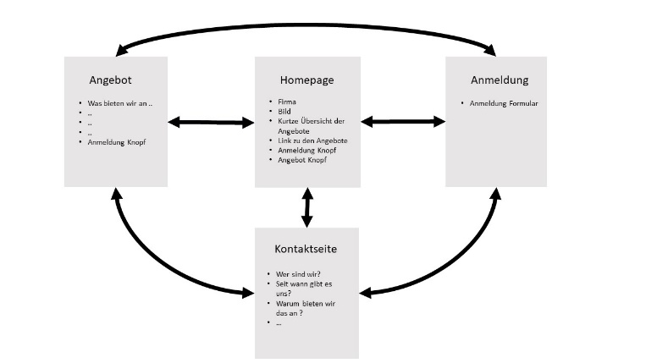

## Entscheiden

In der Entscheidungsphase entschieden wir uns, basierend auf den in der Planungsphase erstellten Designvarianten, für ein finales Design. Wir wählten die 3. Variante, da diese uns visuell am meisten angesprochen hat und da sie intuitiv am besten verständlich zu sein scheint. Zusätzlich haben wir ein Logo gewählt, welches zu der Webseite passt. Weiter haben wir festgelegt, wie die Weiterleitung der internen Webseiten aufgebaut sein soll. Auch den Entscheid, ob wir die JS-Scripts und CSS-Styles auslagern oder integrieren sollen, wurde in diesem Schritt gefällt.

## Realisieren

In dieser Phase begannen wir mit dem Erstellen der Webseiten, dazu nutzen wir HTML5 und CSS. Ein weiteres Tool, welches wir benutzt haben, war Bootstrap. Dieses gab uns die Möglichkeit vorgefertigte CSS-Klassen zu benutzen. Als erstes haben wir die Landingpage erstellt und haben diese danach als Vorlage für die weiteren Seiten benutzt. Bei diesen ersten Schritten haben wir uns vor allem auf den Aufbau und die Gestaltung der Seiten und weniger auf die Logik konzentriert. Mithilfe von Bootstrap war das Gestalten von Formularen und Tabellen viel einfacher als das Erstellen von eigenen CSS-Klassen. Als die Webseiten unseren Vorstellungen entsprachen, begannen wir mit dem Programmieren der Logik. Diese haben wir mit der Programmiersprache JavaScript programmiert. Dabei haben wir für die bereits erstellten HTML-Dateien JS-Scripts geschrieben und diese mithilfe einer Verlinkung in die jeweiligen HTML-Dateien implementiert. Nach jeder Bearbeitung der Dateien haben wir diese erneut auf GitHub geladen, um dem Partner die jeweils aktuelle Version zu Verfügung zu stellen.

## Kontrollieren

Diese Phase nahm sicherlich am meisten Zeit in Anspruch, da sie das Testen der Skripte beinhaltete. Es traten fortlaufend Fehler auf, die wir korrigieren mussten. Um die Probleme lokalisieren zu können, benutzen wir die Konsole unseres Browsers.

Durch das Auftreten von Fehlern entstanden wiederholt neue Ideen, welche wir implementieren wollten. Daher sind wir wieder zurück in die Entscheidungsphase und besprachen, wie wir die neuen Ideen umsetzen werden. Anschliessend habe wir diese in einer erneuten Realisierungsphase umgesetzt. Diesen Vorgang wiederholten wir, bis die Webseite funktionsfähig und zufriedenstellend war.

Zum Schluss haben wir mithilfe unseres Testprotokolls überprüft, ob die Webseite alle Anforderungen erfüllt.

## Auswerten

Nach der Fertigstellung der Webseite setzten wir uns zusammen und besprachen, was in diesem Projekt bereits gut funktioniert hat und was wir für ein zukünftiges Projekt verbessern können. Wir sind zum Schluss gekommen, dass unsere Zusammenarbeit hervorragend funktioniert und wir uns super ergänzen. Das Einzige, was wir in Zukunft verbessern werden, ist das Dokumentieren. Beim Dokumentieren hätten wir bereits zu Beginn des Projekts eine Vorlage erstellen können, um unsere Arbeit gleich bei Beginn zu dokumentieren.

# Fazit

Uns beiden hat dieses Projekt viel Spass bereitet und wir haben dabei enorm viel gelernt. Wir beide sind begeistert vom Programmieren mit JavaScript und von den jeweiligen Erfolgserlebnissen, welche wir verspürten, sobald die Skripte funktionierten. Die Zusammenarbeit lief sehr gut und dies war sicherlich eine gute Übung für die Zukunft.

Ein weiterer Punkt, in welchem wir uns einig sind, ist das es für uns eine grosse Herausforderung war, da wir Vieles in kurzer Zeit lernen und umsetzen mussten. Dabei war für uns der Umfang dieses Projektes die grösste Herausforderung. Trotz allem macht uns JavaScript immer noch Spass!

# Testprotokoll

|  |  |  |  |  |  |  |
| --- | --- | --- | --- | --- | --- | --- |
| ID | Was wir Testen | Wie wir testen | Erwartetes Ergebnis | Tatsächliches Ergebnis | Testergebnis | Wurde es gelöst |
| 1 | Eingabe Formular | Sonderzeichen  (Falsche Eingabe gemacht) | Fehlermeldung bei falsch Eingabe | Es gab nicht immer eine Fehlermeldung | Fehlerhaft | JA |
| 2 | Verbindung der Seiten | Verlinkung geprüft | Korrekte Verbindung der Seiten | Die Seiten funktionierten immer | Fehlerfrei | - |
| 3 | Komptabilität auf unterschiedlichen Browser | Live-Server auf unterschiedlichen Browser | Funktioniert auf alle Browser | Alle Browser haben funktioniert | Fehlerfrei | - |
| 4 | Übermittlung der Usereingaben | Get-Abfrage an REST-Server | Daten wurden gespeichert | Daten wurden trotz Fehlermeldung gespeichert | Fehlerhaft | JA |
| 5 | Übermittlung der Parameter auf andere Seite | Können wir die Parameter auf der nächsten Seite nutzen. | Die Ausgabe der Parameter ist möglich. | Die Parameter wurden nicht weitergeleitet. | Fehlerhaft | JA |
| 6 | Auswahlmöglichkeiten im Formular | Dropdown getestet | Auswahl kann getroffen werden | Auswahl konnte getroffen werden | Fehlerfrei | - |
| 7 | Datum richtig gerechnet | Wird das Datum richtig angezeigt | Datum wir aufgrund der Priorität Angezeigt | Datum wurde im US-Format und mit Wochenende | Fehlerhaft | JA |
| 8 | Anpassung der Elemente bei Skalierung des Fensters. | Browserfenster Minimiert und Maximiert | Alle Elemente passen sich an | Gewisse Elemente haben sich an der Grösse nicht angepasst | Fehlerhaft | JA |